Развитие мелкой моторики с использованием предметов домашнего обихода
(Лысачук Татьяна Алексеевна, воспитатель высшей категории)
Согласно данным психологов и физиологов у детей дошкольного возраста с тяжелыми нарушениями речи уровень развития мелко моторных функций не соответствуют возрастной норме: слабо развиты мелкие мышцы руки, несовершенна координация движений, не закончено окостенение запястий и фаланг пальцев, зрительные и двигательные анализаторы недостаточно развиты. Поэтому на протяжении всего пребывания ребенка в ДОУ, в группе компенсирующей направленности, необходимо активно включать задания и упражнения по развитию мелкой моторики рук, что способствует развитию ориентировки в пространстве, зрительно-моторной координации и тесно связаны с познавательной деятельностью.
Известно, что ребенок работает только на положительный результат. Нет навыков - нет положительного результата. Нет результата, он и не будет играть в предложенные вами игры. Ребенка надо заинтересовать чем - то знакомым, доступным, легким в преобразовании. Так возник цикл игр под названием «Бабушкин сундук» - игры на развитие мелкой моторики рук с использованием различных подручных материалов, которые есть в любом доме: прищепки, пуговицы, скрепки, спички без серы, гибкая проволока и др. Эти предметы доступны и родителям, и всегда под рукой. Мы знаем, что родители не любят давать детям пластилин, ножницы по хорошо знакомой нам причине. А вот предметы из «сундука» не принесут больших забот (не забывая о правилах безопасности). Я называю их играми на кухне ( пуговицы очень легко заменяются фасолью, горохом, вермишелью.)
Исходя из материала, игры разделяем на упражнения:
- с пуговицами;
- со спичками;
- с пуговицами и спичками;
- с пуговицами и проволокой;
- с прищепками;
- с прищепками и плоскостными геометрическими фигурами.
Деятельность с предметами подразделяется:
А)
1) по показу;
2) по образцу;
3)самостоятельная деятельность;
4) по замыслу.
Б)
- используя предметы отдельно;
- в сочетании с другими предметами;
- в сюжете;
- составляя сюжет по стихотворению или по определенной тематике.
Данные игры используются в свободной деятельности, как часть игры -занятия по развитию мелкой моторики рук наряду с пальчиковой гимнастикой, работой в тетрадях в клетку, штриховкой.
Игры с пуговицами
1-й этап - знакомство, классификация:
а) по цвету, размеру, форме (можно передвигать пуговицы не только кончиками пальчиков, но и зубочисткой, карандашом). У каждого ребенка набор пуговиц разного размера, формы, цвета. Параллельно решается ряд других учебных задач: количественный и порядковый счет, сравнение числовых групп, ориентировка в пространстве (упражнение «Муха»).
б) выкладывание по прямой (бусы, дорожка, ручеек, гусеница, капли дождя, часы).
в) выстраивание сериационного ряда (по цвету, размеру, форме).
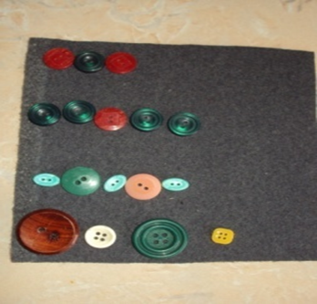
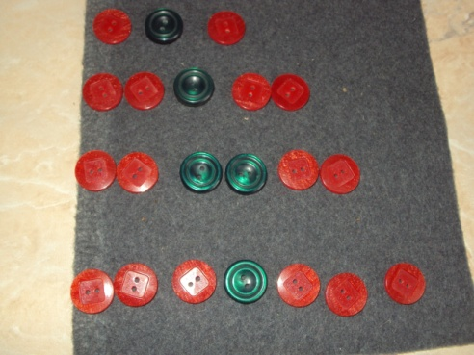

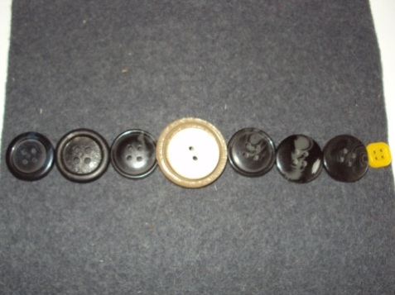

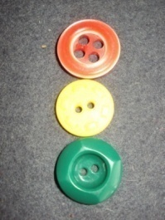

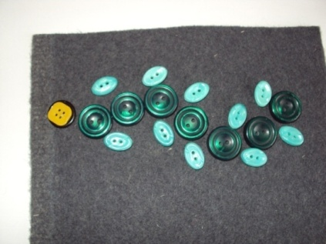
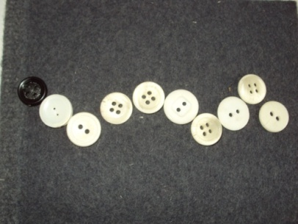

2-этап - выкладывание предметного изображения по образцу, например неваляшку.
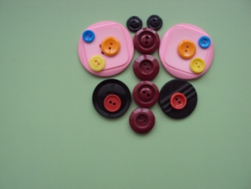
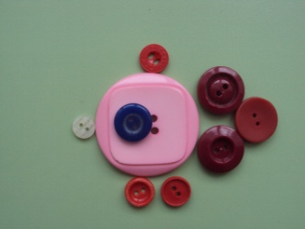
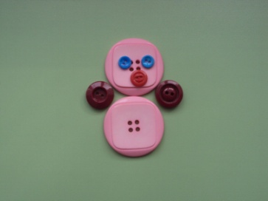

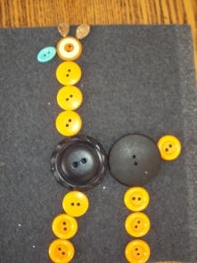

В выстраивании пирамидок идем от простого к сложному, учитывая цвет и форму (параллельно закрепляем знание геометрических фигур и цветов). Предварительно выкладываем квадраты и прямоугольники разной величины; пирамидку выкладываем по черно-белому образцу (дети на свое усмотрение подбирают пуговицы с учетом цвета, формы, размера).

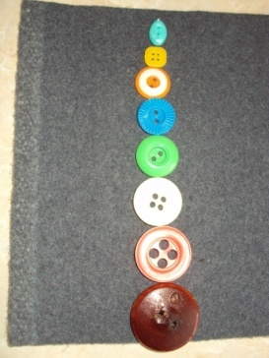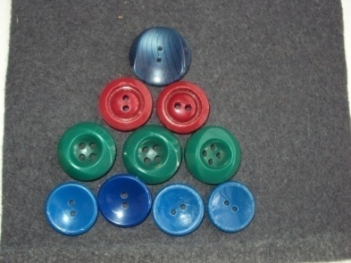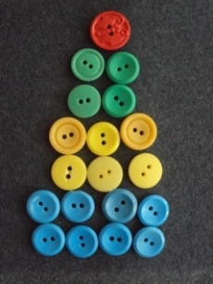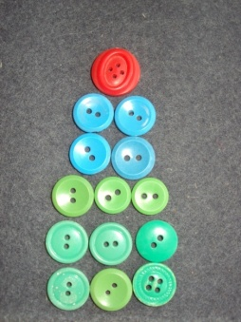

3-этап - выкладывание по контуру (просто заполнить контур, по контуру, по контуру и заполняя внутреннее пространство.)
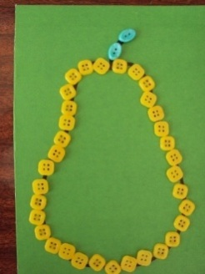
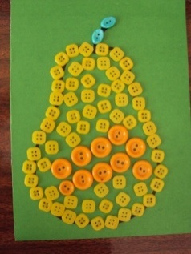
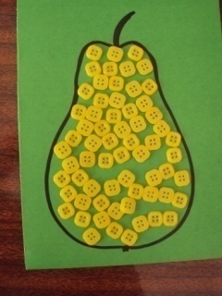

Игры со спичками
Упражнения подбираем по лексическим темам. Например - рельсы, домик, дерево.
Это изображение дополняем пуговицами.
При составлении фигурок ставятся различные задачи:
- Сосчитать палочки, из которых выполняются фигуры;
- Если фигура сделана из разноцветных палочек, то предлагаю сосчитать палочки каждого цвета;
- Сосчитать геометрические фигуры, изображающие предмет (Сколько треугольников, прямоугольников, квадратов?);
- Сосчитать уголки, входящие в фигуру;
- Самому придумать и сложить фигуру.
Упражнения с палочками способствуют развитию мелкой моторики рук, точности движений пальцев и кисти, концентрации внимания, выдержки целеустремленности.
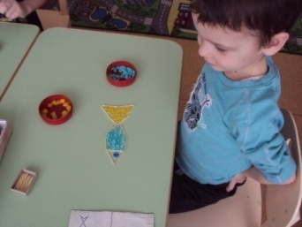
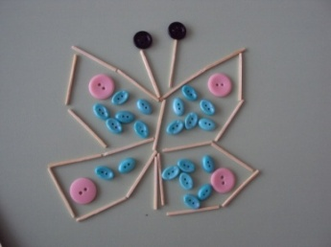
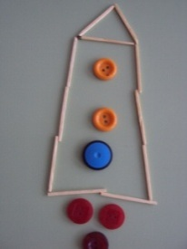

Следующий этап - создание сюжета (по заданной теме, стихотворению, загадке).

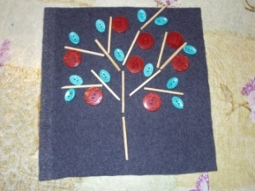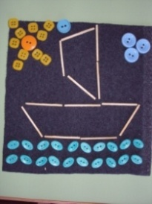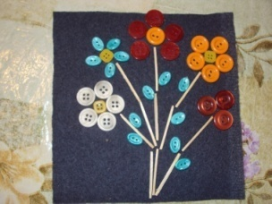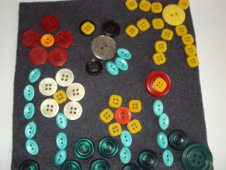

Игры с прищепками
Проводиться предварительное знакомство со свойствами (дать потрогать, пощелкать). Перед тем как ребенок начнет выполнять задание, педагог показывает правильность удержания прищепки в руке, положение пальцев и силу нажима на прищепку (напомнить меры безопасности), поиграть с детьми,
используя потешку: «А я рак - неборак, как укушу- будет знак» - помассировать подушечки пальцев прищепкой.
Натягиваем веревку на уровне плеч ребенка и даем ему несколько бельевых прищепок. На каждый ударный слог ребенок цепляет прищепку к веревке:
Прищеплю прищепки ловко,
Я на мамину веревку (веревку можно заменить бумажным стаканчиком или тарелочкой).
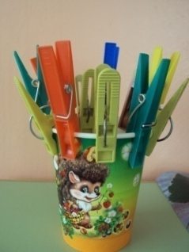

(стаканчик с прищепками я использую во время игр на определение звука в слове).
На первом этапе в работе с прищепками давать задание на создание плоскостного изображения, присоединяя прищепки к геометрическим фигурам разной формы нейтральных цветов.
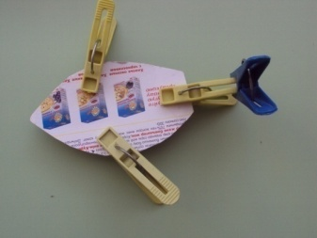
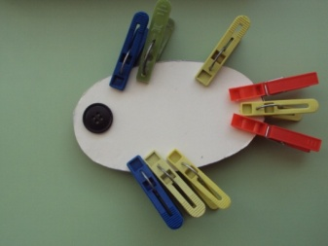

На втором - создание объемного изображения.
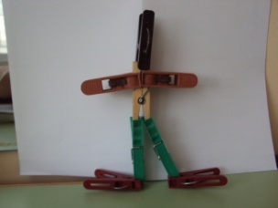
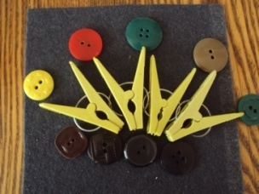

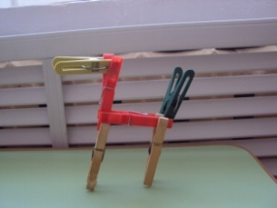
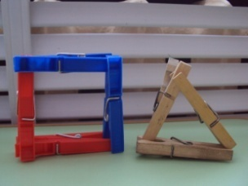

В цикл игр «Бабушкин сундук» входят еще и другие игры:
- С тонкой проволокой, ниткой (возможно в сочетании с пуговицами, палочками). Выполняется в определенной последовательности: силуэтное изображение, выкладывание узора, объемные поделки.
- Плетение различных косичек, переплетение на основе. Был перепробован различный материал (плотная бумага, картон, клеенка, ленты).Остановились на ткани- гибкая, не рвется, не скользкая.
- Закручивание и раскручивание нити:
а) любимая игра - «Ловкие водители» - накручивание на палочку ленту, к которой привязана машинка. Длина ленты 2,5-3 метра. Предлагаемые задания: на скорость, не уронить груз, по определенной ширины дорожке.
б) «Что в клубочке» (раскручивая клубочек, находят игрушку).
в) «Кто ловчей, кто быстрей»: наматывание (разматывание) ленты на цилиндрическую основу, с выполнением определенной задачи: -ты разматывай, а я буду наматывать; кто быстрей доберется до самолетика (игрушка прикреплена на середине ленты).
Во время самостоятельной свободной деятельности, играя в игры, направленные на развитии мелкой моторики рук, решается и ряд других задач:
1. Развитие личностных качеств: волевое усилие (развитие волевых процессов, произвольности поведения), способность к деятельности в определенное время, выполнение задачи в полном объеме, за определенное время.
2. Способствовать формированию устойчивых социально одобряемых черт характера: бережливость, аккуратность, терпение, трудолюбие, коллективистские навыки сотрудничества.
3. Развитие психических процессов: мышление (умение анализировать образец, воспроизводить изображение по образцу, анализировать свою работу), применять навыки зрительных, слуховых, тактильных анализаторов; основных свойств внимания: объема, распределения, концентрации, устойчивости и переключаемости.
Самостоятельная деятельность обеспечивает возможность саморазвития ребенка, который свободно выбирает деятельность, отвечающую его способностям и интереса. Взрослый находится за кругом детской деятельности, обеспечивая предметную среду для свободной деятельности детей, изменяя и дополняя ее в соответствии с детскими интересами, одновременно являясь потенциальным партнером замыслов.
Для усиления общего положительного результата подбирается различный лексический материал. Например по лексической теме «Одежда. Обувь».
«Одежда».
Для чего человеку одежда нужна?
Укрывает от дождика ветра она,
Согревает в морозы, защищает в жару,
От прохлады избавит она поутру.

Куртка, брюки, пальто и штаны,
Платья, юбки человеку нужны.
Все, что мы надеваем, одеждой зовется.
И название это запомнить придется.

Загадки
- Дуйся, не дуйся, 2.Один вход, три выхода.
Через голову суйся, (рубашка)
Попляши день - деньской
И пойдешь на покой.
(рубашка)
3. Две штанины и резинка- 4. По дороге я шел,
Очень странная картинка. Две дороги нашел,
Где же зад? А где перед? По обеим пошел.
Кто же сразу разберет? (штаны)
(штаны)
5. Сижу верхом, 6. Носят в дождь и прохладу,
Не ведаю на ком. Имеет подкладку, но не куртка.
Знакомца встречу - Согревает, но не в мороз.
Соскочу, привечу. (плащ)
(шапка)
7. Их бабушка свяжет 8. Дали братьям теплый дом,
Из шерсти на спицах. Чтоб жили впятером.
Мягкие, тепленькие… Брат большой не согласился
(варежки) И отдельно поселился.
(варежки)
9. Греет он шею холодной зимой, 10. У нее есть капюшон,
Мягкий, пушистый и шерстяной. Пышным мехом опушен.
(шарф) (куртка)
11. Может быть прямой она, Может складочки иметь,
Может - расклешенной. Кружево, оборки.
Может быть любого цвета, Носят её бабушки,
Красной и зеленой. Женщины, девчонки.
(юбка.)

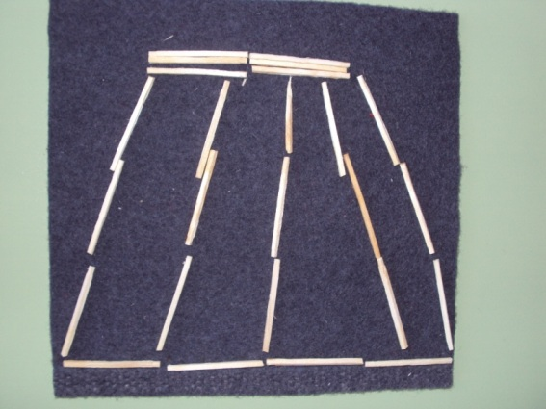
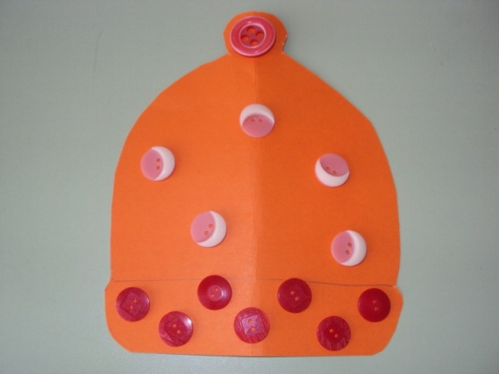

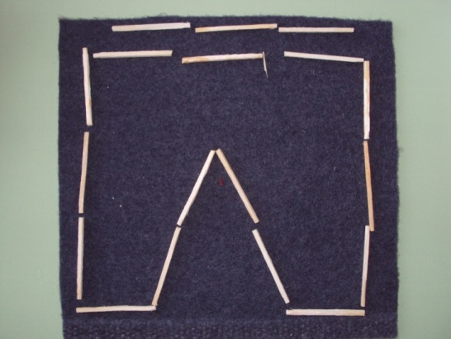

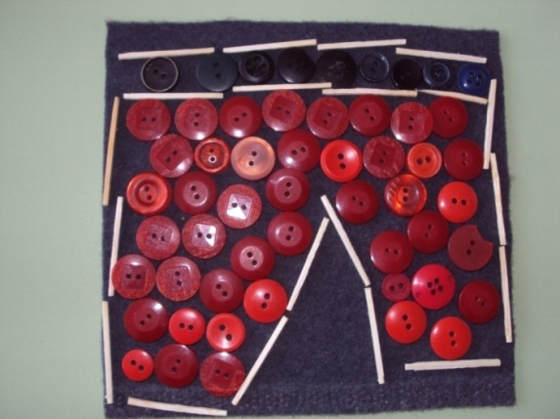
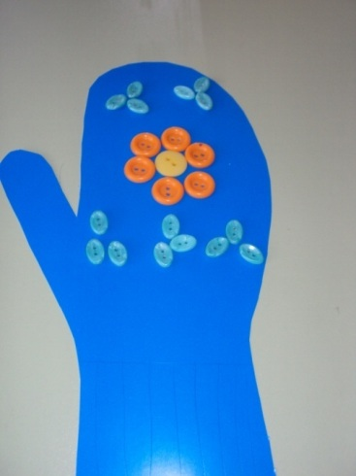
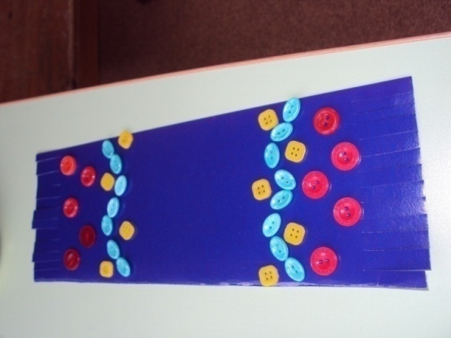

У Ивашки рубашки, у рубашки кармашки.
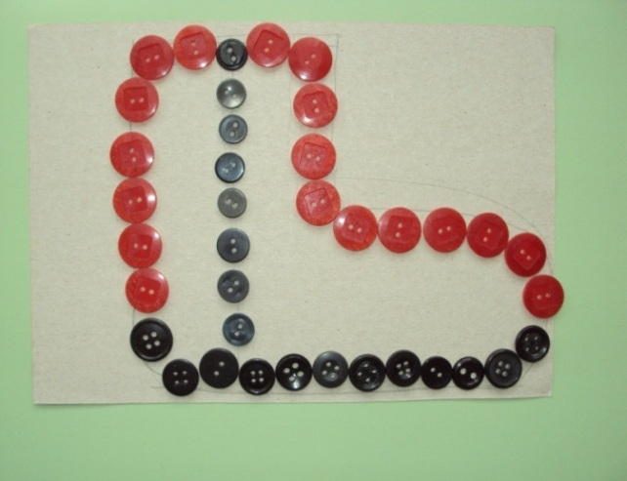
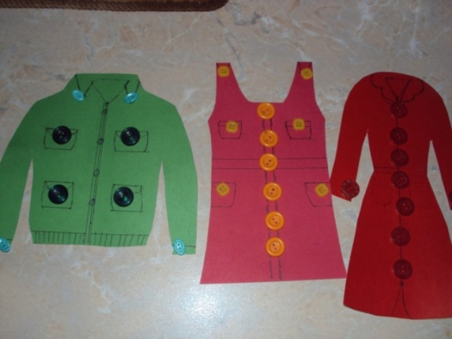

Всегда шагает мы вдвоем,

